 | Китайский | English
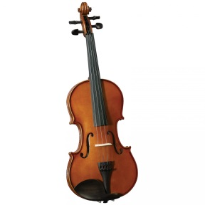 | 小提琴 | VIOLIN
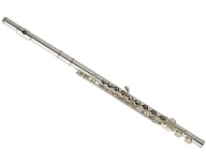 | 长笛 | FLUTE
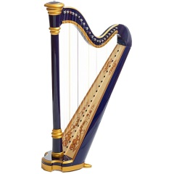 | 竖琴 | HARP
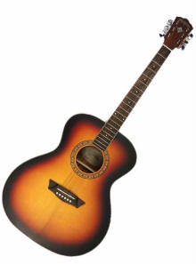 | 吉他 | GUITAR
Открытие Минского учительского института | 开设明斯克教师学院
БГПУ присвоено имя народного поэта Беларуси Максима Танка | 白俄罗斯人民诗人马克西姆·坦卡
Сколько в БГПУ факультетов и институтов? | 白师大有多少个系部和学院？
интересный | 有趣的 | interesting
полезный | 有用的 | useful
современный | 现代的 | modern
актуальный | 现实的 | current
важный | 重要的 | important
развивающий | 开发的 | efficient
весёлый | 开心的 | funny
университет | 大学 | university
учитель | 教师 | teacher
образование | 教育 | education
интересный  полезный  современный  актуальный  важный  развивающий  весёлый  университет  учитель  образование | 有趣的  有用的  现代的  现实的  重要的  开发的  开心的  大学  教师  教育 | interesting  useful  modern  current  important  efficient  funny  university  teacher  education

- https://learningapps.org/
- http://qrcoder.ru/
- https://wordwall.net/
- https://kahoot.com/
- https://wordart.com/

白俄罗斯国立师范大学

